ПРИЛОЖЕНИЕ Б

Руководство пользователя

При запуске программы открывается главное меню приложения. (см. рисунок Б.1).

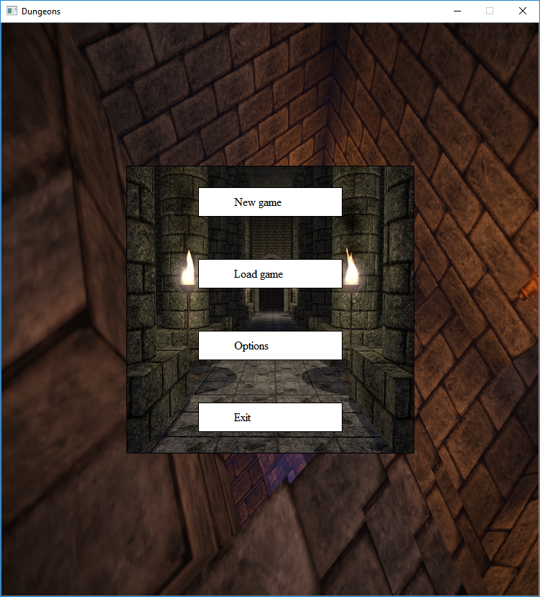

Рисунок Б.1 – Главное окно игровой программы

При нажатии на кнопку New game генерируется и запускается новый уровень.

После нажатия на кнопку Load game открывается окно загрузки сохраненных игр. Кнока Options открывает окно настроек, а кнопка Exit прекращает работу приложения.

Запущенная игра выглядит следующим образом:

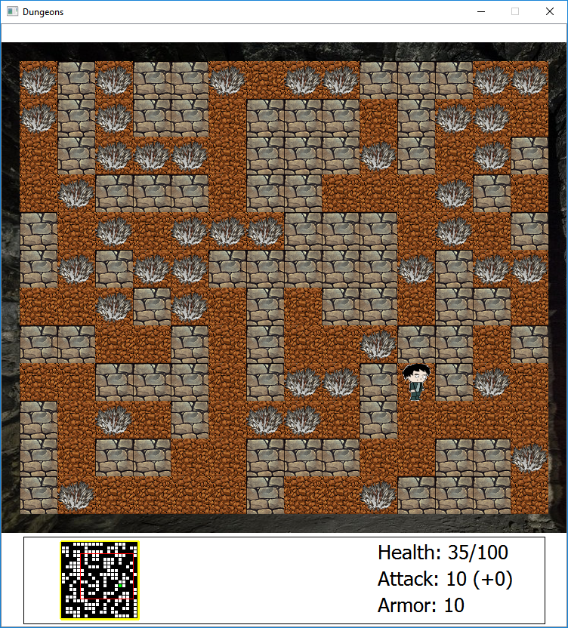

Рисунок Б.2 – Запущенная игра

Ниже приведен список доступных пользователю команд:
- Нажатие на стрелки перемещает персонажа игрока в выбранном направлении;
- Атака происходит после нажатия на кнопку «1» и выбора направления атаки стрелками;
- Нажатие на кнопку «ESC» вызывает внутриигровое меню.

Вызванное внутриигровое меню выглядит следующим образом:

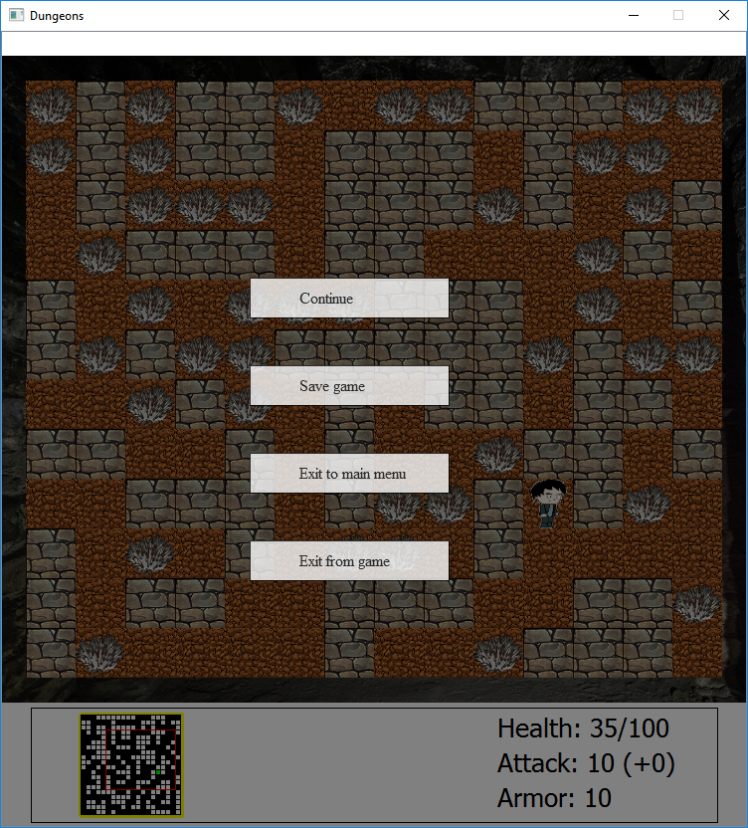

Рисунок Б.3 – Внутриигровое меню

Нажатие на кнопку «Continue» продолжает работу игры и производит выход из внутриигрового меню.

Нажатие на кнопку «Save game» вызывает окно сохранения.

Нажатие на кнопку «Exit to main menu» открывает главное меню.

Нажатие на кнопку «Exit from game» закрывает приложение.

Помимо прочих вариантов выхода из приложения, его можно закрыть, нажав на крестик в правом верхнем углу.

